■■■■■■■■■■■■■■■■■■■■■■■■■■■■■■■■■■■■■■■■■■■■■■■■■

**関西大学セミナー in MOBIO**

**『会社を読み解くための企業会計入門』**

**～コミュニケーションツールとしての企業会計～**

■■■■■■■■■■■■■■■■■■■■■■■■■■■■■■■■■■■■■■■■■■■■■■■■■

≪主催≫関西大学　≪共催≫ＭＯＢＩＯ（ものづくりビジネスセンター大阪）

　複式簿記は、企業会計における世界共通のコミュニケーションツールであり、その産物が財務諸表です。

　この点で財務諸表は、意思決定など企業内部のコミュニケーションツールとなるだけでなく、取引先など企業外部とのコミュニケーションでも強力なツールになると言えます。

　本セミナーでは、皆さんの会社の財務諸表における企業外部・内部からみた問題点や改善点を会計的視点から解決するヒントについてわかりやすくお話しします。

【会計行為　段階図】

【講　師】関西大学大学院 会計研究科  
教授 柴　健次（しば　けんじ）



【日　 時】平成３０年１月３０日（火）

〈セミナー〉１８：３０～１９：５０ 〈交流会〉２０：００～

【場　 所】クリエイション・コア東大阪　北館３階　３０９号室

【募集人数】３０名程度（先着順・要事前申込、募集締切：定員に達し次第、受付終了）

【対　　象】ものづくり中小企業、支援機関ほか

【参 加 費】無料（交流会参加者は1,000円／人）

【申込み・問合せ】ＭＯＢＩＯ（ものづくりビジネスセンター大阪）　担当：山田・中川

　　　　　　ＴＥＬ：０６－６７４８－１０５４　ＦＡＸ：０６－６７４８－１０６２

E-mail：[sangaku@gbox.pref.osaka.lg.jp](mailto:sangaku@gbox.pref.osaka.lg.jp)

**【1/30関西大学】**

**F A X :０６－６７４８－１０６２**

**E-mail：sangaku@gbox.pref.osaka.lg.jp**

関西大学セミナー　in MOBIO　『**会社を読み解くための企業会計入門**』

※インターネット申し込みの場合は下記ＨＰから申込してください。

<https://www.shinsei.pref.osaka.lg.jp/ers/input.do?tetudukiId=2017120020>

※参加不可の場合のみ、ご連絡いたします。当日は会場に直接お越しください。

※いただいた個人情報は、主催大学やMOBIOからの各種連絡のために使用する場合があります。

|  |  |  |
| --- | --- | --- |
| 企　業　名 |  | |
| 所　在　地 |  | |
| 所属・役職 |  | 1/30　交流会  （立食形式、お一人1,000円）  □参加する　　　　　　 　□参加しない |
| 氏　　　名 |  |
| 連　絡　先 | 【電　話】 |
| 【E-mail】 ＠ |
| 所属・役職 |  | 1/30　交流会  （立食形式、お一人1,000円）  □参加する　　　　　　 　□参加しない |
| 氏　　　名 |  |
| 連　絡　先 | 【電　話】 |
| 【E-mail】　　　　　 ＠ |
| 所属・役職 |  | 1/30　交流会  （立食形式、お一人1,000円）  □参加する　　　　　　 　□参加しない |
| 氏　　　名 |  |
| 連　絡　先 | 【電　話】 |
| 【E-mail】　　　　　 ＠ |

**【ＭＯＢＩＯ産学連携オフィス】http://www.m-osaka.com/jp/service/demae.html**

ＭＯＢＩＯ（ものづくりビジネスセンター大阪）の南館には、大学の持つ最先端技術・研究成果を中小企業に結びつけるため、関西圏を中心とした大学・高専が集結し、産学連携オフィスを設置しています。

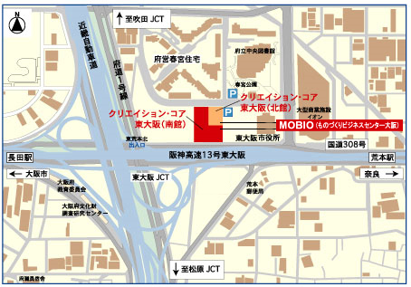大学・高専との産学連携については、産学連携オフィス総合窓口（大阪府ものづくり支援課06-6748-1054）まで、お気軽にご相談ください。

**◆◆◆◆◆◆ 会場までの交通案内 ◆◆◆◆◆◆**

　　ＭＯＢＩＯ（ものづくりビジネスセンター大阪）

〒577-0011　東大阪市荒本北1-4-17

＜電車をご利用の場合＞

・地下鉄中央線　長田駅下車　3番出口から東に徒歩10分

・近鉄けいはんな線　荒本駅下車　1番出口から西に徒歩5分

※専用駐車場がありませんので、お車でお越しの場合は、近隣

　の駐車場をご利用ください。